|  |  |
| --- | --- |
|  |  |

**Licenciatura em Engenharia Informática**

Escola Superior de Tecnologia e Gestão

*Instituto Politécnico de Viana do Castelo*

Projeto 2

Casos de uso e Mockups

Gestão de um ginásio

Alexandre Santos - 24585

Sofia Sousa - 23435

2022/2023

Sumário

1. Introdução 3

1.1 Objetivos 3

2. Modelo Casos de Uso 3

3. Mockups Desktop 4

3.1 Login (Funcionários e Admin) 4

3.2 Admin 4

3.2.1 Criar Utilizador 4

3.3 Instrutor 5

3.3.1 Dashboard 5

3.3.2 Editar perfil 6

3.3.3 Consultar/Editar/Criar Aulas de Grupo 7

3.3.4 Consultar/Editar/Criar Planos de Treino 8

3.4 Rececionista 8

3.4.1 Dashboard 8

3.4.2 Criar Cliente 9

3.4.3 Editar Perfil 9

3.4.4 Consultar Subscrições 10

3.4.5 Consultar Pagamentos 10

4. Rececionista 11

4.1 Login 11

4.2 Dashboard 11

4.3 Consultar/Editar Perfil 12

4.4 Subscrições 12

4.5 Pagamentos 13

4.6 Aulas de Grupo Inscrito 13

# Introdução

## Objetivos

A aplicação a desenvolver tem como objetivo proporcionar aos seus utilizadores, um maior controlo das tarefas de gestão existentes na instituição. Os membros com acesso á aplicação desktop serão rececionistas, nutricionistas e instrutores. Os clientes terão acesso através de web.

# Modelo Casos de Uso

Desde o início do desenvolvimento do projeto, o modelo de Casos de uso sofreu algumas alterações. Neste documento encontra-se no seu estado final.

Temos 4 atores, Admin que cria utilizadores de todo o tipo e tem acesso a todas as outras funcionalidades de gestão do sistema. Instrutor que pode criar e gerir aulas de grupo e planos de treino. Rececionista que cria clientes e gere as subscrições e pagamentos. Por fim, Cliente que consegue ver e editar a sua conta, consultar a sua subscrição, aulas em que se inscreveu ou aulas que irão acontecer para se inscrever e por fim os planos de treino que já teve e que tem atualmente.

# Mockups Desktop

## Uma imagem com Website Descrição gerada automaticamente Login (Funcionários e Admin)

## Admin

## Criar Utilizador

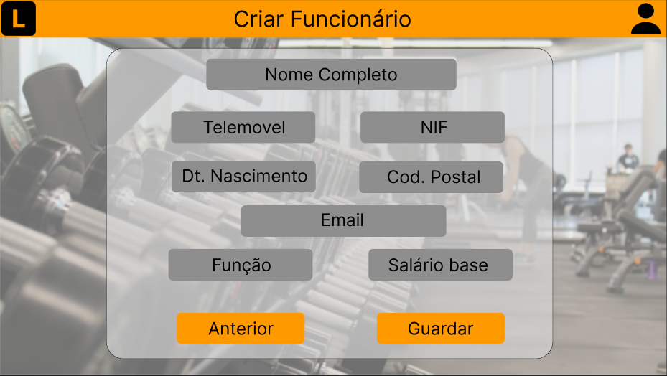

## Instrutor

## Dashboard

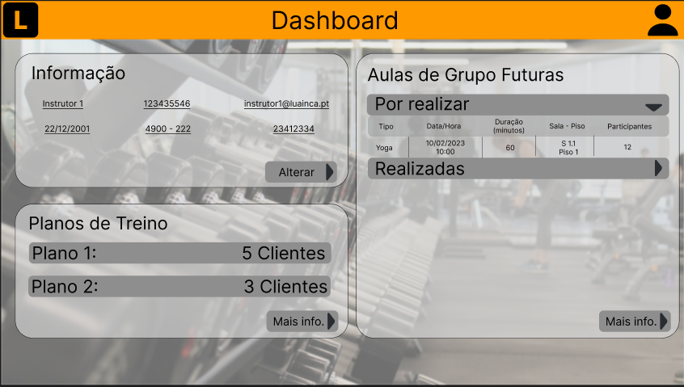

Através do dashboard o utilizador tem uma visão geral do sistema, no caso dos instrutores podem ver a informação principal acerca do seu perfil, planos de treino que criaram e quantos clientes estão com esse plano associado e ativo, e por fim aulas de grupo que se vão realizar e as que já se realizaram.

Com o botão “Mais Info.” o utilizador é direcionado para a página onde pode ver a informação completa do tópico correspondente.

## Editar perfil

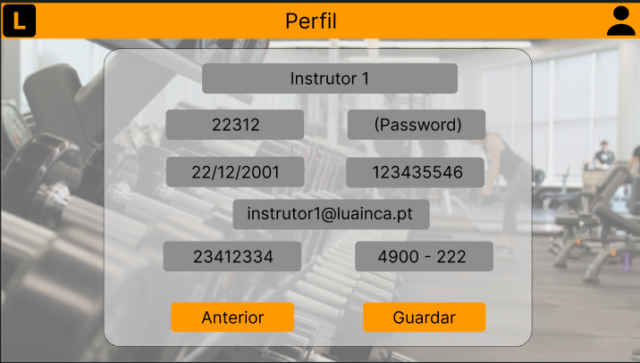

A edição de perfil será igual para todos os utilizadores, se na dashboard clicarem no botão “mais info” no cartão das informações, são direcionados para o ecrã onde podem consultar ou se quiserem, editar a informação, basta clicarem no campo e voltar a introduzir a informação do campo em questão.

No final devem clicar no botão “Guardar” para a informação ser guardada na base de dados.

## Consultar/Editar/Criar Aulas de Grupo

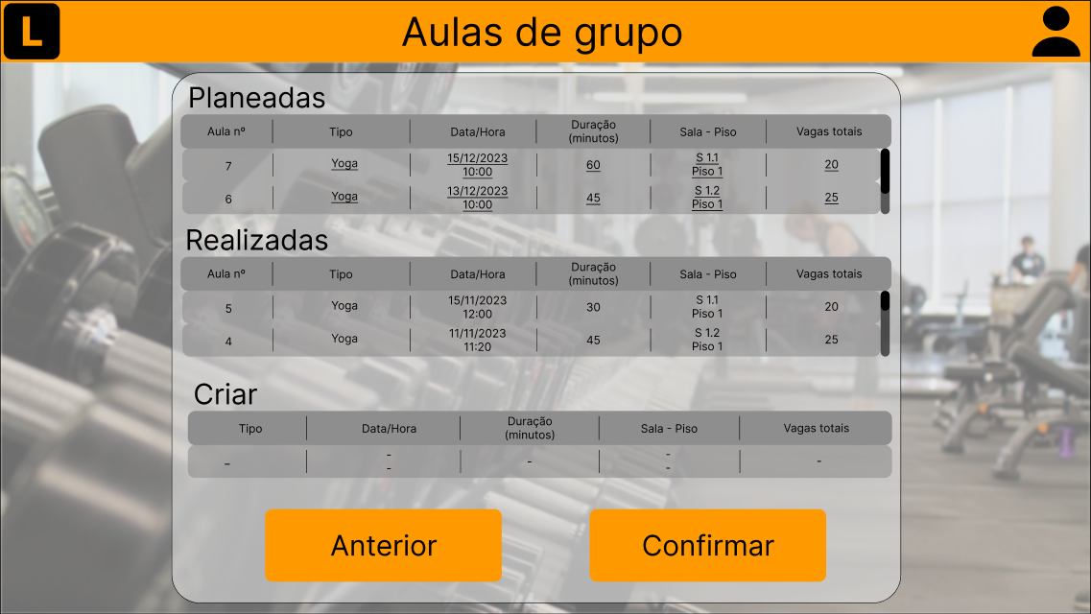

Para um instrutor editar uma aula que irá ocorrer, pode carregar no campo que pretende editar, estes campos são sublinhados para indicar que podem ser alterados.

Para criar uma aula, o instrutor tem a tabela em baixo com uma linha de campos em branco onde poderá criar a aula definindo os campos.

No final de realizar uma ação terá de carregar no botão “Confirmar” para guardar alterações feitas na página.

## Consultar/Editar/Criar Planos de Treino

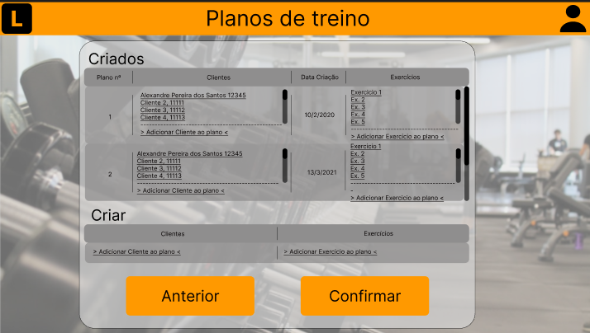

Na criação e edição dos planos de treino, o processo será semelhante. Os sublinhados indicam o que pode editar e a tabela em baixo na página permite criar um plano.

## Rececionista

## Dashboard

## Criar Cliente

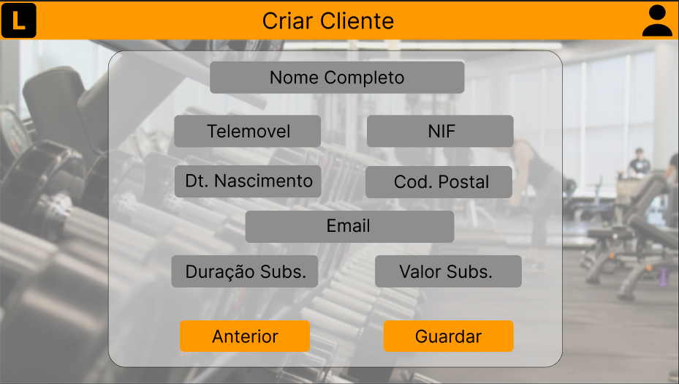

O ecrã de criação de clientes será igual aos ecrãs de edição ou consulta de perfil, mas no caso de criação tem os campos em branco para inserir as informações.

## Editar Perfil

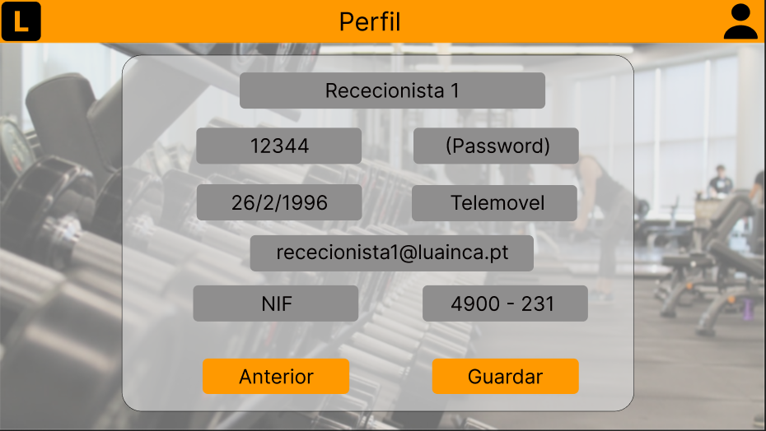

## Consultar Subscrições

Na secção das subscrições o rececionista apenas poderá consultar as subscrições ativas e as inativas. Através do botão “Ver” nas colunas “pagamentos”, será redirecionado para a página dos pagamos de cada subscrição.

## Consultar Pagamentos

Na página dos pagamentos são apresentados na primeira tabela, os pagamentos em falta do cliente, e na tabela de baixo o histórico de pagamentos efetuados desse cliente.

# 4. Rececionista

A versão web da aplicação, destina-se aos clientes. Nesta aplicação poderão inscrever-se em aulas, consultar os planos de treino e ver o estado da subscrição e pagamentos.

## 4.1 Login

## 4.2 Dashboard

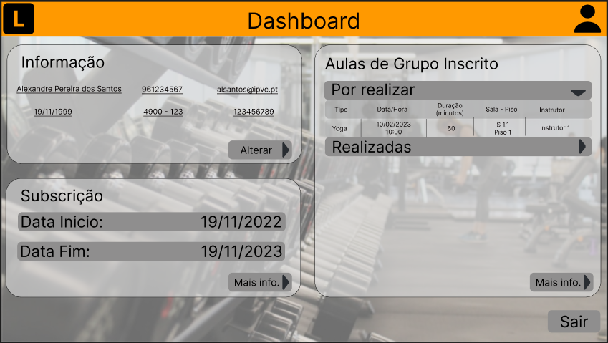

O dashboard do cliente é semelhante aos dos funcionários, apenas muda nas subscrições, nesta secção apresenta a data de inicio e de fim da subscrição atual.

## 4.3 Consultar/Editar Perfil

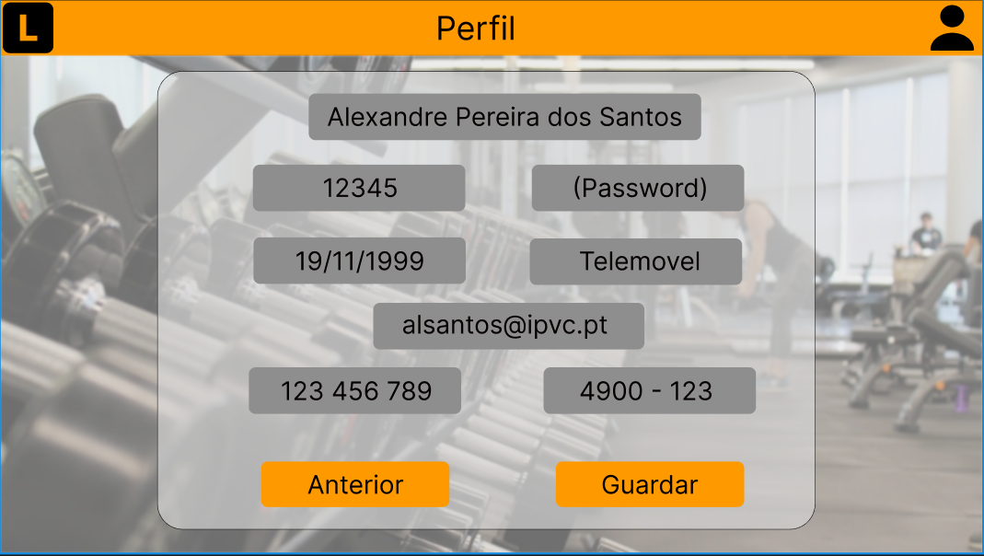

## 4.4 Subscrições

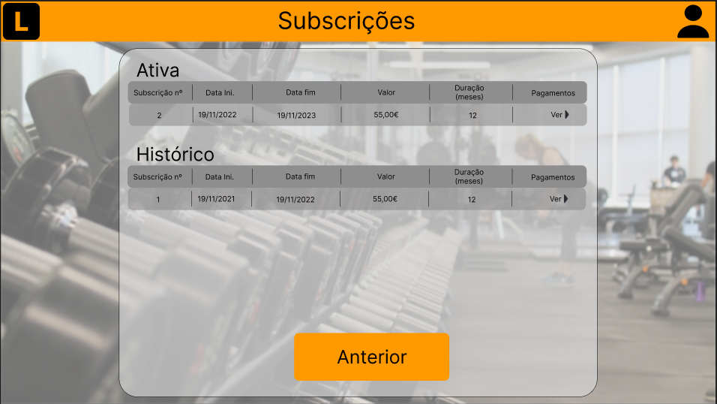

Na página das subscrições, o cliente pode ver a subscrição que tem de momento ativa, e numa segunda tabela pode ver o histórico de subscrições caso já tenha mais que uma.

## 4.5 Pagamentos

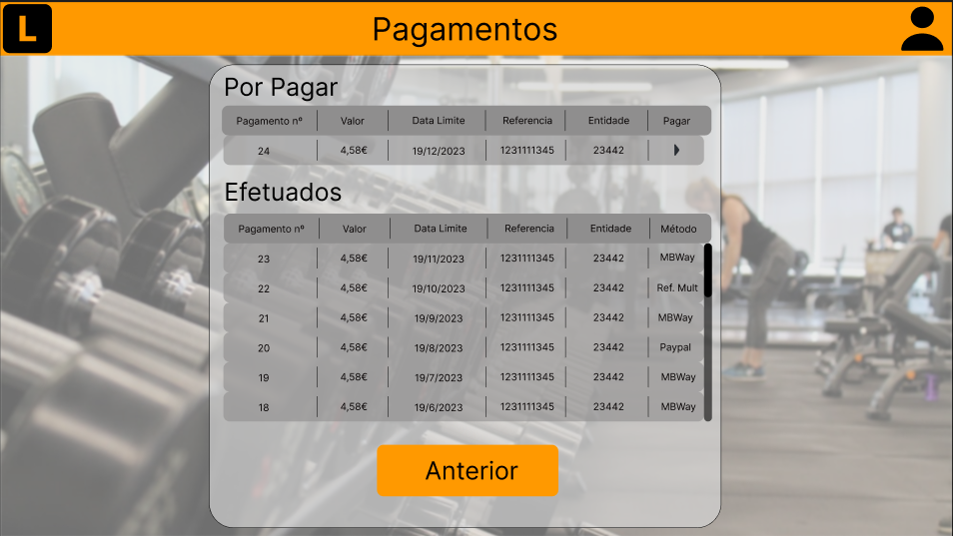

Nos pagamentos, o cliente pode pagar uma mensalidade, ou, poderá ver o seu histórico de pagamentos caso já tenha efetuado algum.

## Uma imagem com calendário Descrição gerada automaticamente4.6 Aulas de Grupo Inscrito

Na página das aulas, o cliente pode primeiramente ver as aulas que se vão realizar no ginásio, pode-se inscrever através do texto sublinhado na primeira tabela, caso queira deixar de estar inscrito numa aula pode carregar em “Inscrito” na coluna “Estado”. Por fim, na última coluna pode ver o histórico de aulas realizadas no ginásio na qual se inscreveu.